要打包图集 要先下载2d packager包 在Editor上设置2d sprite atalas

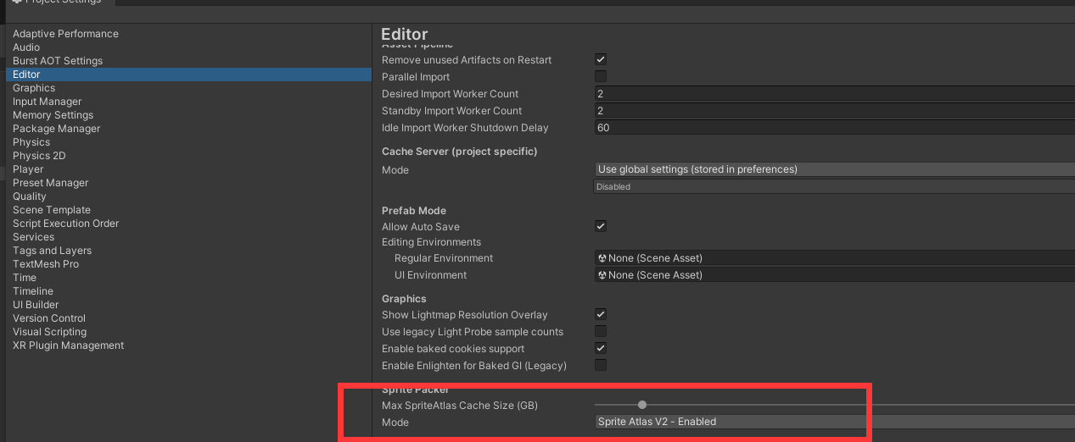

设置为Sprite Atlas V2-Enabled 这样才能在Statas中看到batches变化

右键Create – 2d – Sprite Atlas 创立图集文件

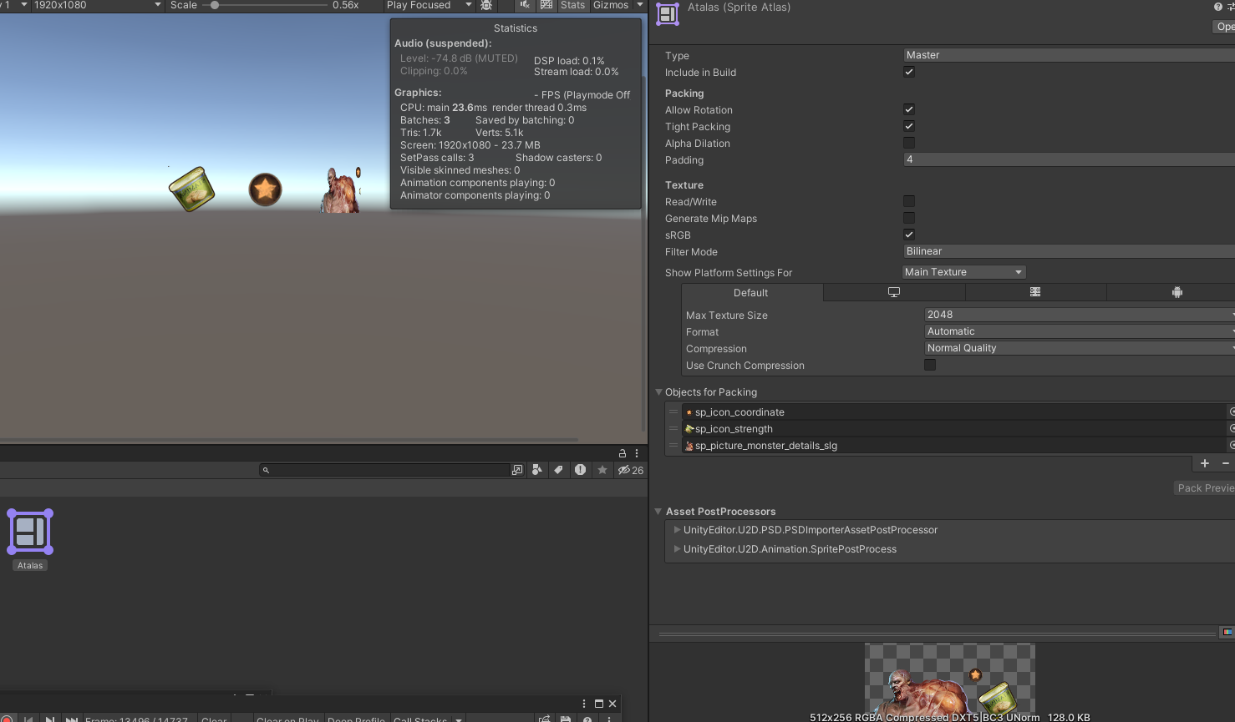

设置打包的精灵 一些设置选项可以设置精灵是否旋转 间距如何